Calcul intégral (201-702-RE) – Sylvain Bérubé – Hiver 2024
Planification du 22 avril au 31 mai (groupe 06111)
Partie 3 — Techniques d’intégration et équations différentielles
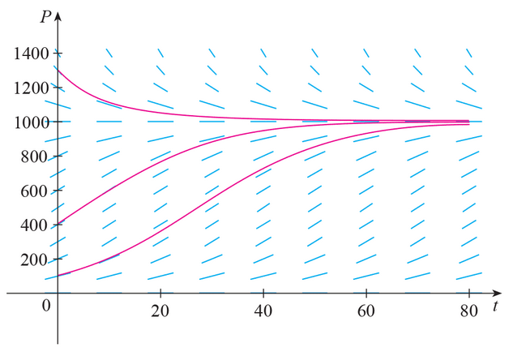
Semaine du 22 au 26 avril 2024
Lundi 22 avril, 8h30–10h20, 2-54-204  Retour sur l’examen 2  3.1 L’intégration par parties | Mardi 23 avril, 14h30–16h20, 2-51-216  3.2 Les intégrales de fonctions trigonométriques
Lectures
3.1 (p.130–135) 3.2 (p.137-144)
Exercices prioritaires
3.1 (p.135) : 4, 7, 12, 17, 23, 24, 27, 35, 39, 57, 68
3.2 (p.144) : 3, 5, 8, 15, 24, 30, 38, 41, 49, 57, 63
Exercices supplémentaires
3.1 (p.135) : 1, 2, 3, 5, 6, 8, 9, 10, 11, 13, 14, 15, 16, 18, 19, 20, 21, 22, 25, 26, 28, 29, 30, 31, 32, 33, 34, 36, 37, 38, 40, 41, 42, 58, 65b, 66
3.2 (p.144) : 1, 2, 4, 6, 7, 9, 10, 11, 12, 13, 14, 16, 17, 18, 19, 20, 21, 22, 23, 25, 26, 27, 28, 29, 31, 32, 33, 34, 35, 36, 37, 39, 40, 42, 43, 44, 45, 46, 47, 48, 55, 58, 61, 62, 64, 66a
Évaluations
Le devoir 6 est à remettre le mardi 30 avril au début de notre séance de cours.

Semaine du 29 avril au 3 mai 2024
Lundi 29 avril, 8h30–10h20, 2-54-204  3.7 L’intégrale impropre | Mardi 30 avril, 14h30–16h20, 2-51-216  Remise du devoir 6  4.1 La longueur d’un arc de courbe
Lectures
3.7 (p.176–182) 4.1 (p.197-201)
Exercices prioritaires
3.7 (p.184) : 7, 8, 16, 20, 31, 37, 41, 57, 63
4.1 (p.201) : 2, 10, 12, 14, 29, 31, 35, 36 (Geogebra), 42
Exercices supplémentaires
3.7 (p.184) : 1, 2, 3, 5, 6, 9, 10, 11, 12, 13, 14, 15, 19, 21, 22, 23, 24, 25, 26, 27, 28, 29, 32, 33, 34, 35, 38, 39, 40, 42, 44, 45, 46, 55, 58, 61
4.1 (p. 201) : 1, 9, 11, 13, 15, 16, 17, 18, 22, 32a, 33, 37
Évaluations
Le devoir 7 est à remettre le mardi 7 mai au début de notre séance de cours.
Semaine du 6 au 10 mai 2024
Lundi 6 mai, 8h30–10h20, local à déterminer  Laboratoire Geogebra | Mardi 7 mai, 15h30–16h20, 2-51-216  Remise du devoir 7  5.1 La modélisation avec des équations différentielles
Lectures
5.1 (p.246–251)
Exercices prioritaires
5.1 (p.252) : 1, 4, 7, 9, 13, 14, 16
Exercices supplémentaires
5.1 (p.252) : 2, 3, 5, 6, 8, 10, 11, 12, 15, 17
Évaluations
Le devoir 8 est à remettre le mardi 14 mai au début de notre séance de cours.

Semaine du 13 au 17 mai 2024
Lundi 13 mai, 8h30–10h20, 2-54-204  5.2 Le champ de directions et la méthode d’Euler | Mardi 14 mai, 14h30–16h20, 2-51-216  Remise du devoir 8  5.3 Les équations différentielles à variables séparables
Lectures
5.2 (p.253–259) 5.3 (p.262-273)
Exercices prioritaires
5.2 (p.260) : 1, 3, 4, 5, 6, 10, 21, 28
5.3 (p.273) : 1, 4, 13, 18, 28, 48, 55, 57
Exercices supplémentaires
5.2 (p.260) : 2, 7, 8, 9, 11, 12, 13, 14, 19ac, 22, 23, 24
5.3 (p.273) : 2, 3, 5, 6, 7, 10, 16, 17, 19, 20, 21, 22, 24, 26, 29, 30, 53

Semaine du 20 au 24 mai 2024
Lundi 20 mai  Journée nationale des Patriotes | Mardi 21 mai, 14h30–16h20, 2-51-216  5.4 Les modèles de la croissance d’une population
Lectures
5.4 (p.279–286)
Exercices prioritaires
5.4 (p.286) : 1, 6, 9, 12, 17
Exercices supplémentaires
5.4 (p.286) : 2, 3, 5, 7, 10, 11, 21, 23

Semaine du 27 au 31 mai 2024
Lundi 27 mai, 8h30–10h20, 2-54-204  Révision | Mardi 28 mai, 14h30–16h20, 2-51-216  Examen final
Évaluations
L’examen final (35 %) porte sur l’ensemble de la matière vue pendant la session, mais se concentrera sur la troisième partie du cours. Il est d’une durée de 110 minutes. Aucune documentation n’est permise. L’usage de la calculatrice est autorisé.

